**Complementary Factorization towards Outfit Compatibility Modeling**

通过多因子的图神经网络进行套装建模

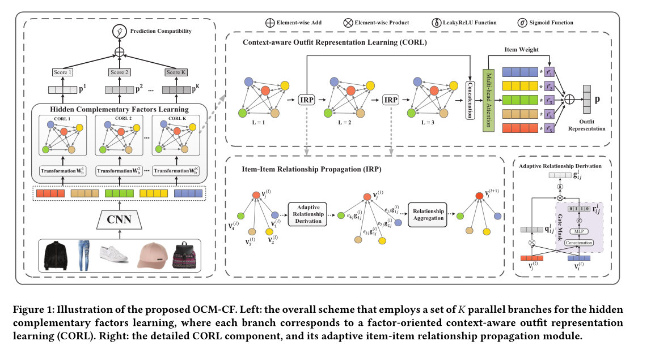

**Context-Aware Visual Compatibility Prediction**

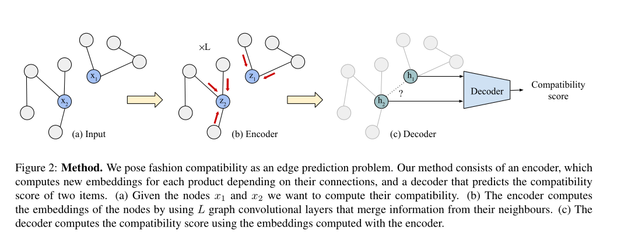

**Learning Fashion Compatibility with Bidirectional LSTMs**

双向的LSTM，实际上是用来预测下一个物品的，但也可以用来预测兼容性，并且作者指出事实上单向的就够了。分数是每一步商品出现的可能性求和而来。

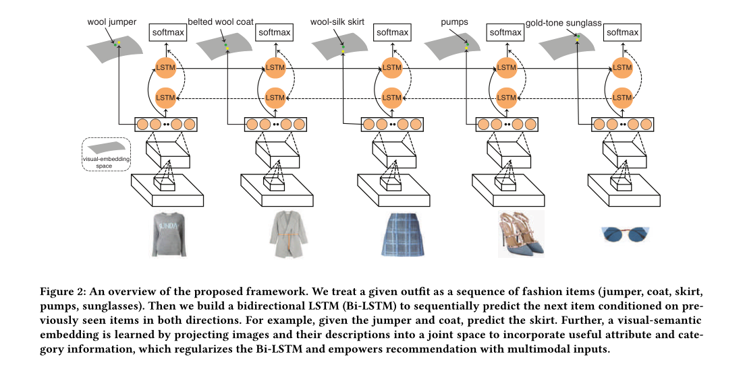

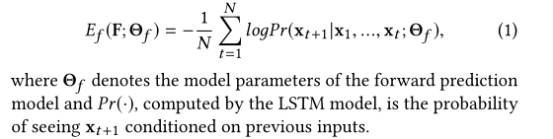

**Bayesian Sets**

给了一个算条件概率的公式，计算item

x进入集合Dc的概率，即得分。特征进行了二值稀疏化，可以用于大数据集。

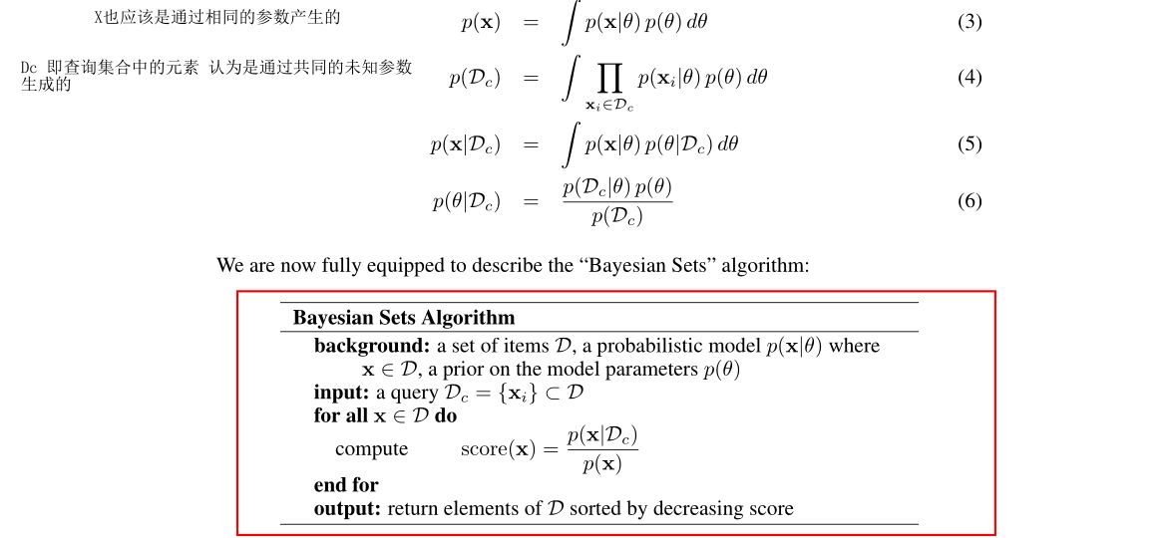



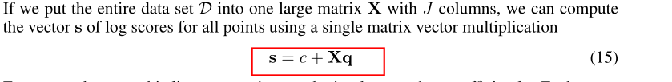

**Deep Sets**

给出了顺序无关的神经网络的条件

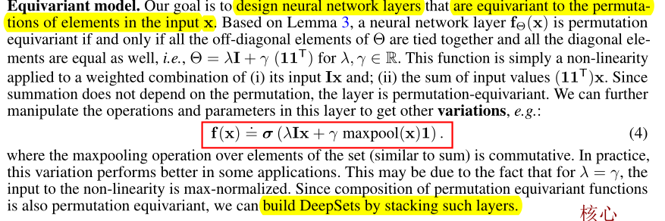

**Rep the Set: Neural Networks for Learning Set Representations**

定义多个可训练的hidden set， 使用输入集合和hidden set的relu(内积)作为权值，将其转为匈牙利问题，求解最大代价，将多个hidden set的最大代价，组成输入集合的表示

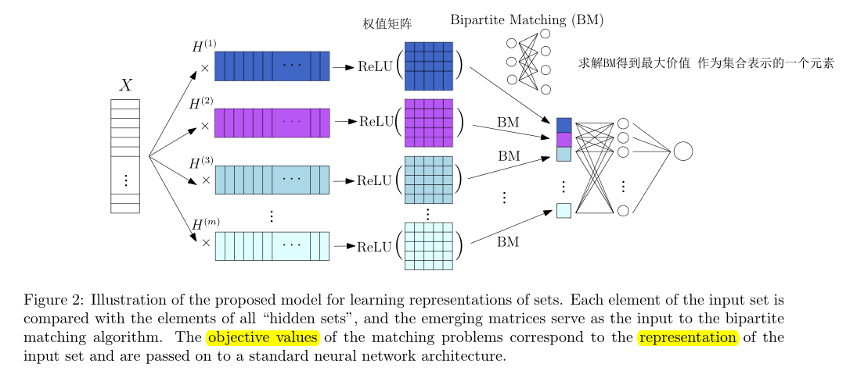

**Context-Aware Visual Compatibility Prediction CVPR 2019**

学习一个解码器和一个编码器，编码器基于当前图结构对item进行更新，解码器基于item对结构进行更新，两个item直接是否有边表示了是否兼容。

初始结构是自连接的

